*Drs. A. Harwig, huisarts  
Burg. Feithsingel 2  
7742 BP Coevorden  
tel: 0524 - 512334*

Sterilisatie van de man (vasectomie)

* Sterilisatie is een kleine operatie waarbij links en rechts een stukje zaadleider wordt weggehaald en de zaadleiders worden afgesloten.
* Er komt dan alleen nog maar vocht zonder zaadcellen uit de penis.
* Voor de rest blijf alles hetzelfde, ook het klaarkomen.
* Sterilisatie is de meest betrouwbare methode om zwangerschap te voorkomen.
* Bij *hoge uitzondering* kunnen mannen die gesteriliseerd zijn na verloop van tijd toch opeens weer vruchtbaar worden.

**Beschrijving**

Wat is een sterilisatie van de man?  
Voor sterilisatie van de man is een kleine operatie nodig. Hierbij worden de zaadleiders doorgesneden, ingekort en afgebonden. De zaadcellen kunnen dan niet meer naar buiten. Bij het klaarkomen komt alleen het vocht vrij, zonder zaadcellen.

[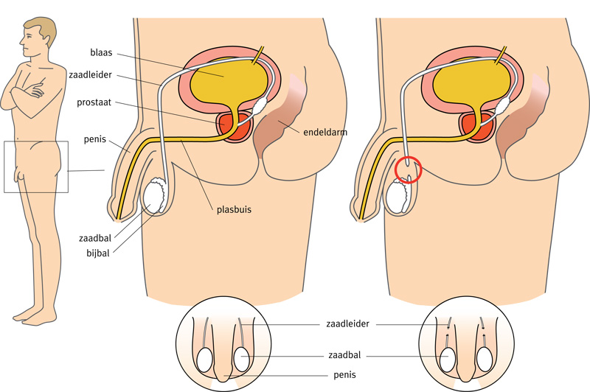](https://www.thuisarts.nl/sites/default/files/images/Sterilisatie_man.jpg)

**Risicogroepen**

Voor de sterilisatie

* Als u bloed verdunnende medicijnen gebruikt, zoals carbasalaatcalcium, clopidogrel , en acenocoumarol , dan moet u daar minimaal vijf dagen voor de operatie mee stoppen. Met de bloedverdunner fenprocoumon moet u minstens zeven dagen van te voren stoppen. U bespreekt van tevoren of en, zo ja, wanneer u kunt stoppen met de medicijnen.
* Paracetamol mag u gewoon gebruiken.
* Als u vroeger (als kind) al eens geopereerd bent in uw balzak, vertel dat dan.   
  Na een vroegere operatie is sterilisatie vaak wat ingewikkelder.   
  Het moet dan eventueel onder narcose gebeuren.
* Scheer voor de operatie uw balzak en het gebied rond de balzak en penis.

**acenocoumarol**

**Acenocoumarol is een antistollingsmiddel.  
  
Artsen schrijven het voor bij trombose, na een hartinfarct, beroerte (herseninfarct) of TIA en bij hartritmestoornissen.**

**Bron:** [**Apotheek.nl**](https://www.apotheek.nl/medicijnen/acenocoumarol)

**clopidogrel**

**Clopidogrel is een anti-stollingsmiddel. Het voorkomt dat er bloedstolsels in de bloedvaten ontstaan.**

**Artsen schrijven het voor na een hartinfarct en bij niet-stabiele angina pectoris (hartkramp). Verder na een beroerte (herseninfarct) en om de kans op trombose te verminderen, bijvoorbeeld bij de hartritmestoornis atriumfibrilleren en bij verminderde bloeddoorstroming in de benen.  
Artsen schrijven het soms voor bij stabiele angina pectoris en een lichte beroerte (TIA), als u acetylsalicylzuur in lage dosering niet kunt gebruiken omdat u er overgevoelig voor bent.**

**Bron:** [**Apotheek.nl**](https://www.apotheek.nl/medicijnen/clopidogrel)

**paracetamol**

**Paracetamol werkt pijnstillend en koortsverlagend.**

**Het is te gebruiken bij verschillende soorten pijn zoals, hoofdpijn, migraine, koorts, griep, verkoudheid, keelpijn, bijholteontsteking, middenoorontsteking, oorpijn door gehoorgangontsteking, artrose, spierpijn, gewrichtspijn en menstruatieklachten.**

**Bron:** [**Apotheek.nl**](https://www.apotheek.nl/medicijnen/paracetamol)

**fenprocoumon**

**Fenprocoumon is een antistollingsmiddel.  
  
Artsen schrijven het voor bij trombose, na een hartinfarct, beroerte of TIA en bij hartritmestoornissen.**

**Bron:** [**Apotheek.nl**](https://www.apotheek.nl/medicijnen/fenprocoumon)

**Uitvoering**

De sterilisatie  
Allereerst wordt uw balzak aan één kant afgetast totdat de zaadleider is gevonden.   
Met een prik wordt de huid verdoofd en de zaadleider die er vlak onder ligt. Er wordt een sneetje van een tot twee centimeter boven in de balzak gemaakt. Vervolgens wordt de zaadleider bloot gelegd en met twee klemmetjes vastgezet. Er wordt een stukje van ongeveer anderhalve centimeter tussenuit gesneden. Beide uiteinden van de zaadbuis worden dichtgebonden. Het sneetje in de huid wordt gehecht. Hetzelfde gebeurt aan de andere kant. De hele operatie duurt ongeveer een halfuur.

**Adviezen**

Na de sterilisatie  
Direct na de ingreep moet u een strakke onderbroek aantrekken. Daarin worden wat wondgazen gelegd. De strakke onderbroek drukt uw ballen tegen uw onderbuik. Daardoor staat er minder spanning op de zaadleiders. Dit maakt de kans op bloedingen of zwelling wat minder.  
De verdoving is na twee tot drie uur uitgewerkt. De eerste paar dagen kan de balzak nog gevoelig en wat gezwollen zijn. Dan is het prettig om een strakke onderbroek te blijven dragen. Ook kan de huid van uw balzak rond de wondjes wat blauw zien.   
Doe het de eerste dagen rustig aan om bloeding en zwelling te voorkomen. Houd er rekening mee dat u de eerste week na de ingreep geen zwaar lichamelijk werk mag verrichten. Ook fietsen kunt u nog beter vermijden. De eerste twee dagen na de ingreep kunt u beter niet vrijen of masturberen. Soms kunnen bloedvaatjes in het wondgebied hierdoor weer open gaan.   
Douchen mag, al vanaf de eerste dag na de ingreep.

Het kan zijn dat u een bobbeltje van een paar millimeter blijft voelen op de plek waar de zaadleider is gehecht. Dit is normaal littekenweefsel.  
Soms kunnen er de eerste paar dagen klachten optreden:

* *Nabloeden*: soms kunnen de wondjes een beetje nabloeden. Dat kan geen kwaad. Doe eventueel wat verbandgaas in uw onderbroek, en leg dat tegen de wondjes aan.
* *Bloeduitstorting*: soms kan er een bloeduitstorting ontstaan, waardoor de huid van uw balzak blauw wordt. Meestal gaat het om kleine blauwe plekken, soms zijn ze wat groter. Dat kan geen kwaad.
* *Napijn*: soms kunt u na de operatie wat napijn hebben. Deze pijn is niet heftig maar wat zeurend. Sommige mannen geven het aan als ‘een zwaar gevoel’. Heel zelden blijft dit gevoel na de operatie voor langere tijd aanhouden.
* *Ontsteking*: soms kan een operatiewondje gaan ontsteken. De balzak kan dan rood, dik en pijnlijk worden en gaan gloeien. Er kan pus uit het wondje komen en u kunt koorts krijgen. Als dat zo is, bel dan de praktijk of de huisartsenpost.

Hoe gaat het verder na sterilisatie?

De hechtingen worden 10 dagen na de ingreep verwijderd.   
  
Houd er rekening mee dat u de eerste twee tot drie maanden nog vruchtbaar bent!

Het duurt twee tot drie maanden voordat alle zaadcellen uit het zaadvocht zijn verdwenen. Na drie maanden (of na de 10e zaadlozing) moet u wat zaadvocht inleveren. Vang het zaadvocht direct op in een speciaal potje (verkrijgbaar bij de balie van de huisarts) en breng het binnen een uur naar de huisarts. Daar wordt het onder een microscoop onderzocht om er zeker van te zijn dat er geen levende zaadcellen meer in zitten. U kunt pas onbeschermd vrijen als de uitslag van het zaadonderzoek aangeeft dat het veilig is.

**Hersteloperatie**Een sterilisatie is definitief. Een hersteloperatie is een moeizame aangelegenheid en veel mannen blijven daarna toch onvruchtbaar.

Kosten sterilisatie  
De ingreep en nacontrole kosten €300,-.   
Afhankelijke van uw aanvullende verzekering wordt er mogelijk een gedeelte vergoed.

****Contactgegevens:**

*Drs. A. Harwig, huisarts  
Burg. Feithsingel 2  
7742 BP Coevorden  
tel: 0524 - 512334*